## Урок по учебнику алгебры 8 класс (автор А.Г.Мордкович) на тему Как построить график функции , если известен график функции .

*Тема урока:* Как построить график функции , если известен график функции .

*Тип урока:* урок изучения нового материала.

*Образовательные цели:* открыть новый способ построения графиков функций, сформулировать правило построения графика функции , если известен график, совершенствовать умения учащихся по работе с математическими моделями разных типов (аналитической и графической).

*Развивающие цели:* развитие навыков анализа, обобщения, абстрагирования.

*Воспитательные цели:* формирование общетрудовых навыков, умений самостоятельной учебной деятельности.

*Тема предыдущего урока:* Урок совершенствования умений и навыков на тему: Функция , ее график и свойства.

*Тема следующего урока:* Урок совершенствования умений и навыков на тему: Как построить график функции , если известен график функции .

***Структура урока:***

***I Актуализация знаний.***

*1. Мобилизующее начало урока, сообщение плана и целей урока.*

*2. Фронтальный опрос с целью проверки домашнего задания.*

*3. Устная фронтальная работа с целью повторения опорных знаний.*

*4. Беседа о целесообразности изучаемого материала.*

***II Формирование новых знаний и способов действия.***

*5. Инструктаж перед проведением самостоятельной работы.*

*6. Самостоятельная работа в парах с целью поиска способа построения графика.*

*7. Беседа с целью обсуждения результатов самостоятельной работы.*

*8. Формулирование общего вывода, выделение основных шагов построения графиков и запись*

*правила на доске (экране) и в тетрадях.*

***III Формирование умений и навыков.***

*9. Решение задачи у доски с опорой на правило с целью закрепления правила.*

*10. Письменное решение задачи на местах с проговариванием всех основных этапов правила.*

*11. Самостоятельное решение с последующей самопроверкой по образцу.*

*12. Подведение итогов урока и постановка домашнего задания.*

***Ход урока:***

***I Актуализация знаний.***

*1. Мобилизующее начало урока, сообщение плана и целей урока.*

Учитель приветствует класс и настраивает учеников на продуктивную работу. Учитель сообщает план урока ученикам:

а) Проверка домашнего задания.

б) Устная работа с целью подготовки к новому материалу.

в) Самостоятельная работа устного характера.

г) Открытие и формулировка нового правила.

д) Применение нового правила при решении задач.

*2. Фронтальный опрос с целью проверки домашнего задания.*

№1 Решите уравнение: (проверяется по конечному образцу)

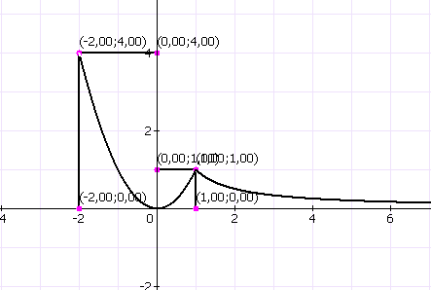 Ответ: 1; 2.

№2 Построить график и прочитать его:



*Рис. 8*

учащиеся вслух проговаривают свойства функции:

1) D(у)=[-2;+)

2) у=0 при х=0

3) функция непрерывна в D(у)

4) ограничена сверху и снизу

5) унаим=0, унаиб=4

*3. Устная фронтальная работа с целью повторения опорных знаний.*

- С какими функциями вы знакомы? (мы знакомы с линейной, квадратичной, , у=|х| функциями)

- Какие способы построения графиков вы знаете?

(По точкам)

- Как называются графики функций у=кх2, ?

(парабола, гипербола)

- Что такое кусочная функция?

(Функция, заданная разными формулами на промежутках, называется кусочной функцией)

- Каковы свойства функции у=кх2?

(область определения (-; +), непрерывная функция,

при к>0 унаим=0, унаиб= не существует и при х0 функция возрастает, при х0 – убывает

при к<0 унаим= не существует, унаиб=0 b при х0 функция убывает, при х0 – возрастает)

- Каковы свойства функции ?

(область определения функции (-;0) (0; +), функция не ограничена ни снизу, ни сверху, у функции нет ни наименьшего, ни наибольшего значений,

при к>0 - у>0 при х>0 и у<0 при х<0, функция убывает на промежутках (-;0) (0; +),

при к<0 - у>0 при х<0 и у<0 при х>0, функция возрастает на промежутках (-;0) (0; +) )

- Решите задачу:

Дана функция . Запишите функции 

Дана функция 

( ученики строят эти функции по точкам)

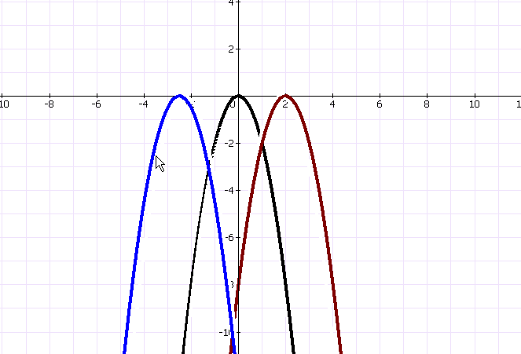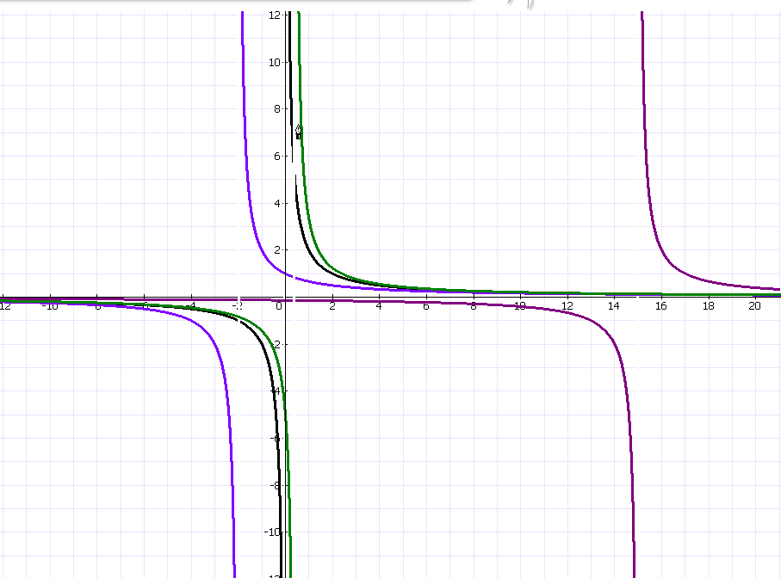

*Рис. 9 Рис.10*

*4. Беседа о целесообразности изучаемого материала.*

- Мы повторили некоторые важные знания о функциях, их свойствах и графиках. Вспомнили, что умеем строить графики функций по точкам. Из каких шагов состоит процесс построения графика по точкам?

( а) выбираем несколько значений аргумента х;

б) вычисляем значения функций для этих х;

в) составляем таблицу по взятым х и посчитанным у;

г) строим точки с соответствующими координатами;

д) соединяем эти точки плавной линией; )

- Иногда вычислять значения функции трудно и долго, особенно, если формула сложная. Нет ли других, более рациональных способов построения? Сегодня наша задача – открыть один из способов построения графиков, новый способ будет более коротким, а значит, более рациональным.

***II Формирование новых знаний и способов действия.***

*5. Инструктаж перед проведением самостоятельной работы.*

- Для этой цели проведем практическую самостоятельную работу. Вы будете работать самостоятельно 7 -8 минут по вариантам. После выполнения заданий мы обсудим их результаты и сделаем общий для всех вывод.

*6. Самостоятельная работа в парах с целью поиска способа построения графика.*

Учитель раздает задания по карточкам.

Самостоятельная работа:

Постройте в одной системе координат графики функций (по точкам):

|  |  |
| --- | --- |
| 1 вариант | 2 вариант |
| у=х2 и у=(х+3) 2 | у=х2 и у=(х-2) 2 |
| Захват14 | Захват15 |

*Рис. 11 Рис. 12*

Работа выполнена, проверяем по готовым чертежам.

*7. Беседа с целью обсуждения результатов самостоятельной работы.*

- Сравните графики функций.

( параболы одинаковы, но расположены относительно системы координат по – разному)

- Что их отличает?

( парабола у=х2 проходит через точку (0;0), а параболы у=(х+3) 2 и у=(х-2) 2 сдвинуты от начала координат)

- Что значит «сдвинуты»? Каков этот «сдвиг»?

( параболы сдвигаются вдоль оси Ох, одна – влево, другая – вправо)

- А какая из них влево, а какая вправо?

(у=(х-2) 2 – вправо, у=(х+3) 2 – влево от (0;0) )

- Верно. Мы можем выполнить еще много подобных заданий, но всегда будем получать этот результат. Но чтобы пользоваться подмеченной закономерностью, надо сформулировать правило, по которому мы будем теперь строить графики некоторых функций. Прежде всего скажем, для каких же функций подойдет этот способ?

( у=(х-а) 2, у=(х+b) 2 )

- Да, для этих функций мы уже убедились в этом. Но только ли для таких функций?

Посмотрим на готовые чертежи, они сделаны мною заранее

(чертежи могут быть выполнены в программе и показаны ученикам на экране проектора).

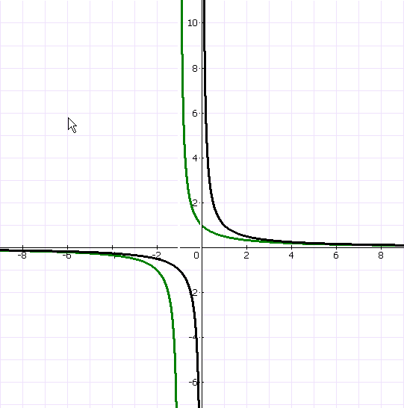 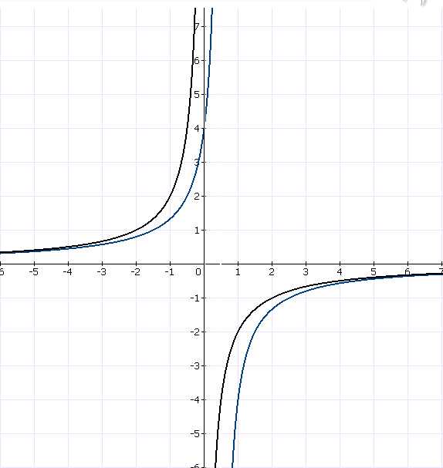

*Рис. 13 Рис. 14*

- Какие кривые изображены здесь?

( гиперболы)

- Имеет ли для этих графиков место та же особенность, которую мы рассматривали для парабол?

( да)

- Заполним таблицу и сделаем общий вывод:

|  |  |  |
| --- | --- | --- |
| Функции | графики | Сдвиг графика |
| у=х2 и у=(х+3) 2 | параболы | На 3 единицы влево |
| у=х2 и у=(х-2) 2 | параболы | На 2 единицы вправо |
| и | гиперболы | На 1 единицу влево |
| и | гиперболы | На 0,5 единиц вправо |

*8. Формулирование общего вывода, выделение основных шагов построения графиков и запись*

*правила на доске(экране) и в тетрадях.*

- Но мы так и не ответили на вопрос, к каким же функциям вообще мы можем применять наши рассуждения о сдвигах графиков? Не будем же мы каждый раз говорить: у=(х-2) 2 и т.д.

Что общего у всех этих функций?

( к аргументу функции в каждом из случаев прибавляют, или отнимают число)

- Как записать общий вид таких функций?

(, где t – число)

- Теперь сформулируем правило: Чтобы получить из графика функции график функции , где t>0, нужно сдвинуть график  вдоль оси Ох на t единиц влево.

Сформулируйте самостоятельно по аналогии для графика 

( чтобы построить график функции , где t заданное положительное число, нужно сдвинуть график функции вдоль оси Ох на t единиц вправо)

- Теперь запишем это правило в тетради, (появляется слайд с записью правила на экране)

Значит, для построения графика  из графика  надо выполнять 2 этапа:

1. построить график 

2. преобразовать его по указанному правилу.

***III Формирование умений и навыков.***

*9. Решение задачи у доски с опорой на правило с целью закрепления правила.*

Решить задачу: построить график функции у=(х+4)2.

- Какая функция дана?

( квадратичная)

- Каков общий вид уравнения этой функции?

(у=f(x+4), где f(x)= х2 )

- Какие шаги будем осуществлять?

(1. построим график функции у= х2

2.сдвинем его влево на 4 единицы)

( ученики выполняют построение, читая по правилу вслух)

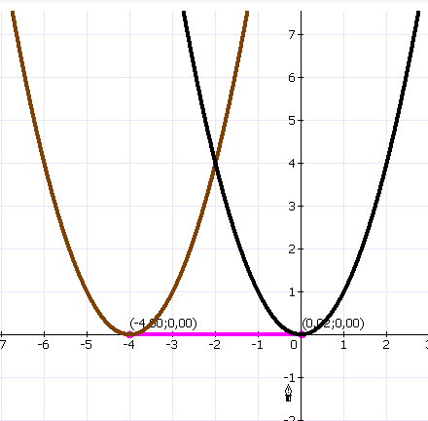

*Рис. 15*

*10. Письменное решение задачи на местах с проговариванием всех основных этапов правила.*

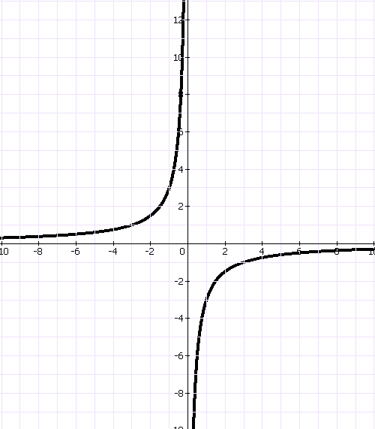(на данном этапе правило убирается и проговаривается по памяти)

Построить график функции 

1. строим гиперболу 

2. сдвигаем гиперболу влево на 5 единиц.

*Рис. 16*

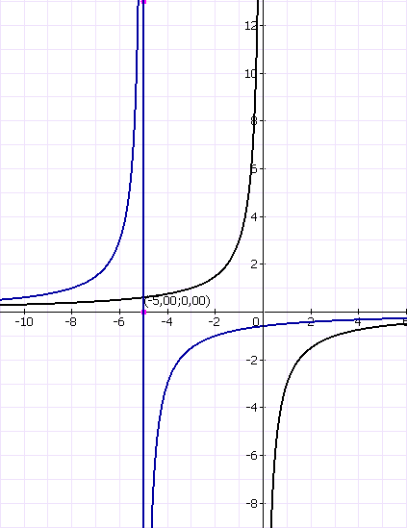

*Рис. 17*

*11. Самостоятельное решение с последующей самопроверкой по образцу.*

|  |  |
| --- | --- |
| 1 вариант | 2 вариант |
| У=-2(х-2)2 | У=-1/2(х-1) 2 |
| Захват21 | Захват22 |

*Рис. 18 Рис. 19*

*12. Подведение итогов урока и постановка домашнего задания.*

- Что нового узнали?

( открыли новый способ построения графиков)

- Для каких функций он применим?

( для функций вида , если известен график функции  )

- В чем особенности этого способа?

( график функции  сдвигается вдоль оси Ох, в зависимости от знака числа t)

Домашнее задание:

1. Построить графики:

а) у=-(х+1,5) 2; б) ;

2. Ответить на вопросы:

а) что происходит с осью симметрии параболы  при построении графика ?

б) что происходит с асимптотой гиперболы  при построении графика ?